**ФГБОУ ВО   
Уфимский университет науки и технологий**

**Кафедра ВМиК**

|  |  |  |  |  |  |  |  |  |  |  |  |  |
| --- | --- | --- | --- | --- | --- | --- | --- | --- | --- | --- | --- | --- |
| 100 | 1 | 2 | 3 | 4 | 5 | 6 | 7 | 8 | 9 | 10 | 11 | 12 |
| 90 |  |  |  |  |  |  |  |  |  |  |  |  |
| 80 |  |  |  |  |  |  |  |  |  |  |  |  |
| 70 |  |  |  |  |  |  |  |  |  |  |  |  |
| 60 |  |  |  |  |  |  |  |  |  |  |  |  |
| 50 |  |  |  |  |  |  |  |  |  |  |  |  |
| 40 |  |  |  |  |  |  |  |  |  |  |  |  |
| 30 |  |  |  |  |  |  |  |  |  |  |  |  |
| 20 |  |  |  |  |  |  |  |  |  |  |  |  |
| 10 |  |  |  |  |  |  |  |  |  |  |  |  |
|  |  |  |  |  |  |  |  |  |  |  |  |  |

Порядок использования учебного сегмента суперкомпьютера УУНиТ при выполнении лабораторных работ

**ОТЧЕТ**

**по лабораторной работе**

**по** Технологиям параллельного программирования

(*наименование дисциплины*)

|  |
| --- |
| Лабораторная работа 5-6 |
| (обозначение документа) |

|  |  |  |  |  |  |  |
| --- | --- | --- | --- | --- | --- | --- |
| Группа |  |  | Фамилия, И., О. | Подпись | Дата | Оценка |
| МО-325Б |  |
|  |  |
| Студент | | | Шарыгин М.С. |  |  |  |
| Преподаватель | | | Спеле В.В. |  |  |  |
| Принял | | |  |  |  |  |

**Уфа 2025 г****.**

Содержание

1 Цель работы 3

2 Практическая часть 4

2.1 Лабораторная работа 5 4

2.2 Лабораторная работа 6 5

3 Вывод 8

# Цель работы

Необходимо научиться использовать учебный сегмент суперкомпьютера для выполнения лабораторных работы.

# Практическая часть

## Лабораторная работа 5

После запуска программы на суперкомпьютере были получены приведенные на таблице 2.1 времена выполнения.

|  |  |  |  |
| --- | --- | --- | --- |
| **Количество процессов** | **Время выполнения (с.)** | **Ускорение** | **Эффективность** |
| **1** | 500 | - | - |
| **2** | 253 | 1,976284585 | 0,988142292 |
| **4** | 126 | 3,968253968 | 0,992063492 |
| **8** | 63 | 7,936507937 | 0,992063492 |
| **16** | 32 | 15,625 | 0,9765625 |
| **32** | 16 | 31,25 | 0,9765625 |
| **64** | 8 | 62,5 | 0,9765625 |
| **128** | 4 | 125 | 0,9765625 |

Таблица 2.1 – Время выполнения, ускорение и эффективность

Теперь построим графики ускорения и эффективности параллельной реализации.

## Лабораторная работа 6

Для начала необходимо создать свою папку на кластере и скопировать в неё необходимые для работы файлы, как показано на рисунке 2.1.



Рисунок 2.1 – Копирование файлов

Затем нужно обучить модель, как приведено на рисунке 2.2. На рисунке 2.3 представлены результаты процесса обучения.

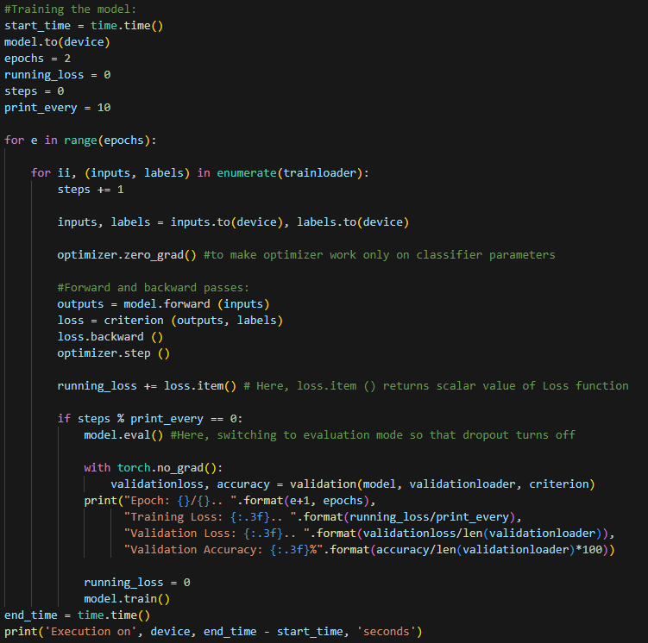

Рисунок 2.2 – Обучение модели

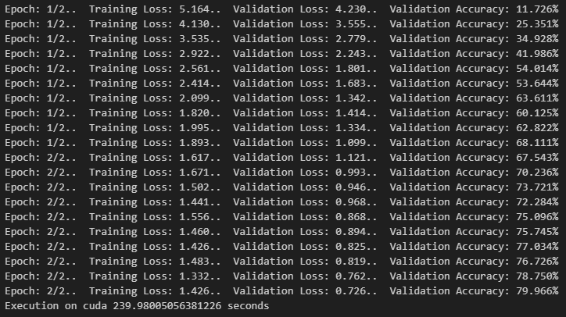

Рисунок 2.3 – Процесс обучения

Теперь проверим модель, как и показано на рисунке 2.4.

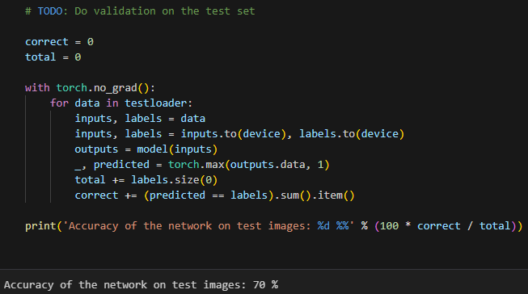

Рисунок 2.4 – Полученная точность

# Вывод

В ходе лабораторной работы мы научились использовать учебный сегмент суперкомпьютера для их выполнения.